**Работа с лошадью на корде (лонжирование).**

**1.Техника безопасности, защитная амуниция лошади и экипировка кордового.**

Первое, о чем хочется поговорить - это техника безопасности, защитная амуниция лошади и экипировка кордового. Очень многие забывают о том, что работа с лошадью на корде это такая же работа, как и под верхом, которая может быть опасна для человека. Для того, чтобы избежать травм, следует соблюдать элементарные правила техники безопасности.

Экипировка лонжирующего:

* шлем (желателен, особенно для молодых лошадей)
* перчатки (обязательно)
* бриджи или удобные штаны (не смотря на жаркую погоду)
* закрытая обувь (ботинки с крагами или сапоги)

Несмотря на время года и опыт, работая с лошадью, человек должен быть одет соответствующим образом.

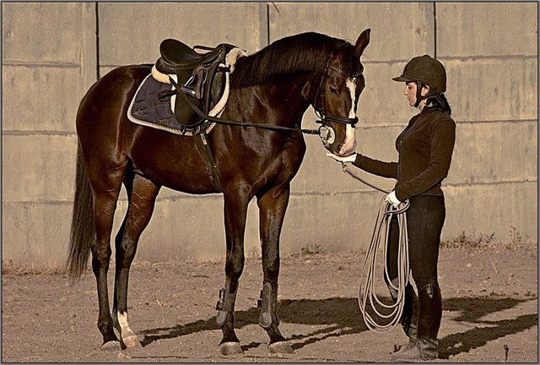

Защитная амуниция лошади:

Ногавки – это специальное приспособление для защиты ног лошади от механического воздействия в области сухожилия, берцовой кости и путового сустава. Они бывают различные по типу, форме, качеству, цвету и т.д. Ногавки защищают ноги лошади от ударов задними конечностями по передним, нога об ногу, о препятствия.

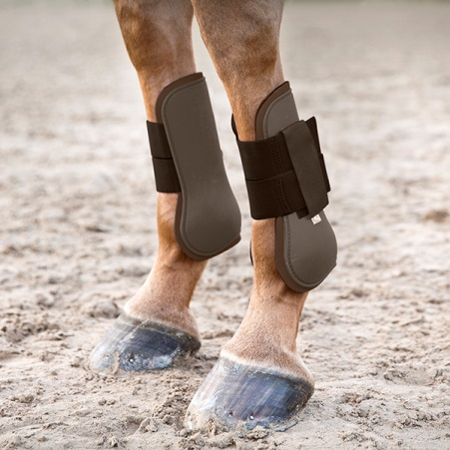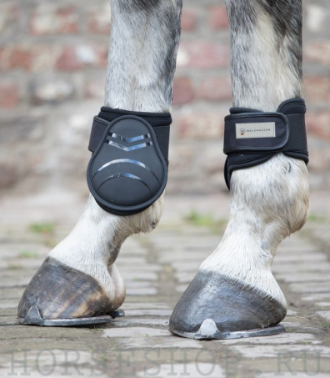

Колокольчики или кобуры - защита ног лошади, которая предохраняет венчик и пятки от ушибов и засекания.

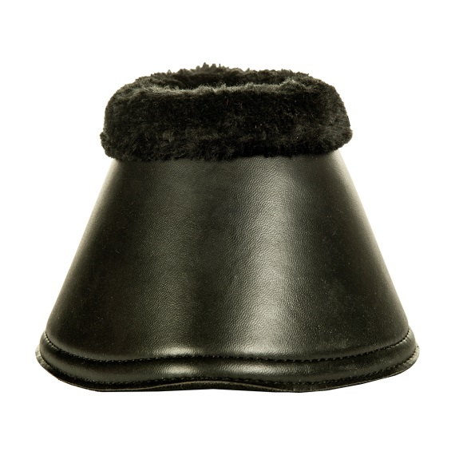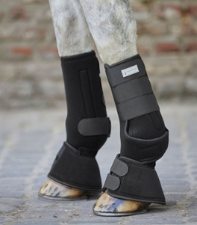

Техника безопасности:

* экипировка кордового (часто забывают про перчатки, закрытую обувь и шлем)
* защитная амуниция лошади (ногавки и колокольчики будут не лишними)
* грунт (неровный, скользкий грунт недопустим)
* лишние ремни, стремена и т.д.(при работе с седлом всё лишнее снять)
* поведение кордового (сзади не подходить, не наматывать корду на руку, не кричать, не бегать за лошадью, все действия спокойные и уверенные)
* диаметр вольта (для молодых 18-20 метров)

**2. Амуниция лошади.**

Кавессон представляет собой кожаное безжелезное оголовье, состоящее из:

* Нащечно-затылочного ремня
* Подбородного ремня
* Носового ремня с тремя кольцами

Термин «кавессон» пришел к нам из французского языка (фр. Саvеçоn). Согласно французским этимологам слово «cavezzon» вероятно происходит от латинского слова capitia – что означало «что-то вокруг головы, оголовье».

Кавессон устроен таким образом, чтобы способствовать правильному выполнению постановления и сгибания. Ширина ремней 1,9-2,0 см. Основным элементом кавессона, определяющим механизм его действия, является носовой ремень.

Состав носового ремня кавессона:

* Гибкая цепь с тремя кольцами
* Защитная оболочка (поролон и кожа)
* Фиксированные боковые кольца

За счет гибкой цепи с большим количеством звеньев носовой ремень анатомичен и сам принимает форму носа лошади. В лучших изделиях цепь обернута поролоном и обшита мягкой кожей для защиты нежных тканей головы лошади от чрезмерного давления, вызванного случайным резким движением. На носовом ремне закреплены три кольца для крепления корды или повода. Кольца подвижны, что очень удобно при смене направления движения. Если нет кавессона, то можно использовать уздечку при работе на корде, в крайнем случае – недоуздок, но не желательно.

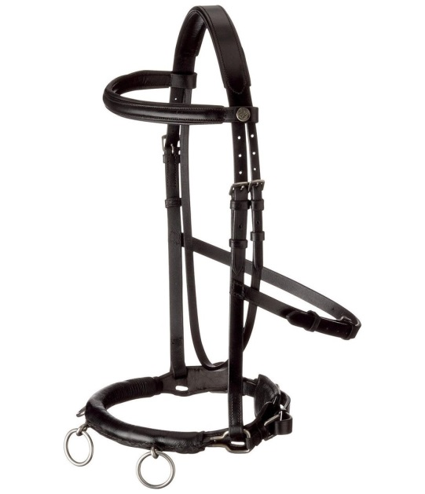 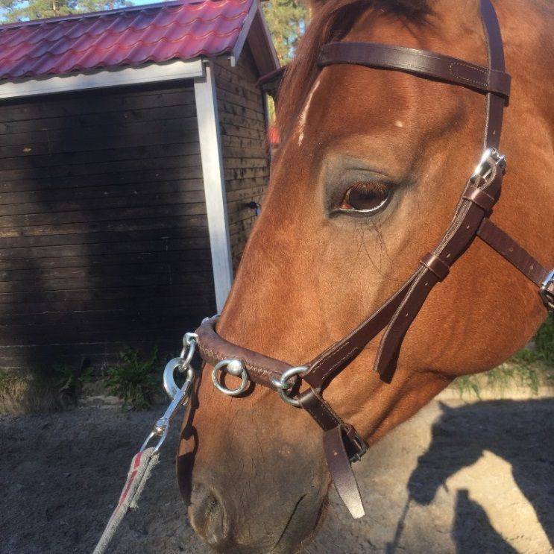

Корда (или лонжа) – это длинная и прочная тесьма шириной 1,5-2 см и длинной 8-10 метров. Корду закрепляют с помощью карабина на недоуздке, кавессоне или кольцах трензеля. При использовании вместе с уздечкой корду часто пристёгивают через короткий ремешок-переходник – накордник, который имеет два карабина (их крепят к кольцам трензеля) и среднее кольцо, к которому пристегивают корду. А также есть ещё три способа пристегивания корды, рассмотрим их.

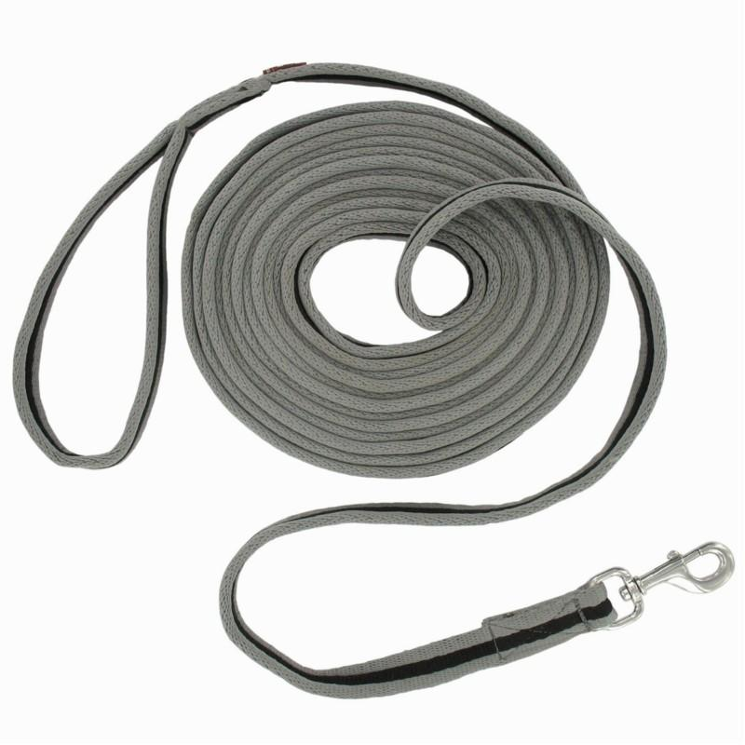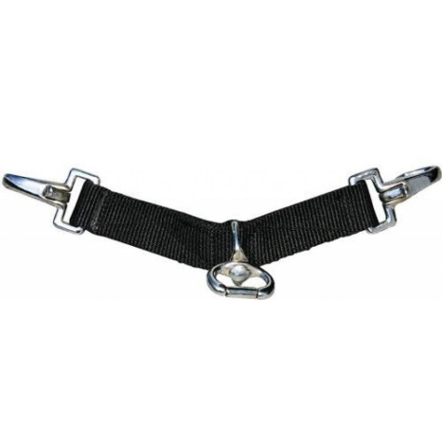

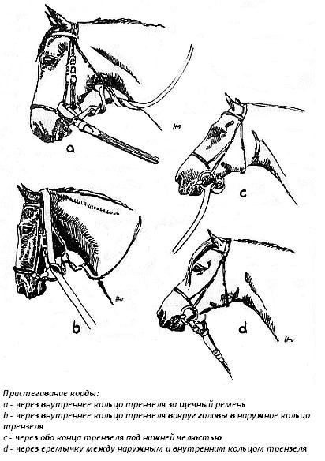

Гурта – своего рода подпруга с седёлкой, шириной 15-20 см, используемая для работы на корде. Имеет металлические кольца для пристёгивания развязок и других видов дополнительного снаряжения.

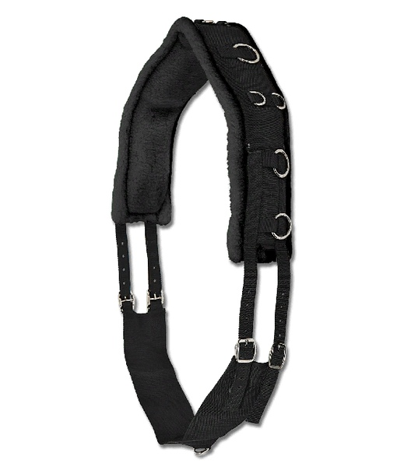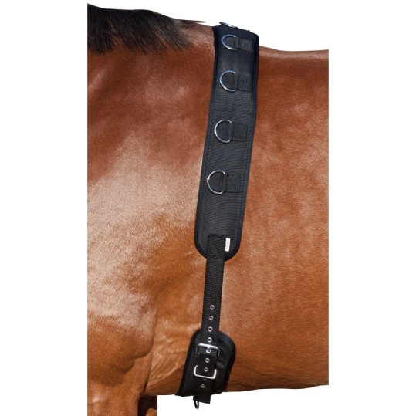

Шамбарьер (бич) - хлыст, состоящий из длинной легкой гибкой рукояти и длинной веревки-тетивы. Бичом можно подавать лошади, работающей на корде, как звуковые сигналы, так и механические (легко дотрагиваясь до животного).

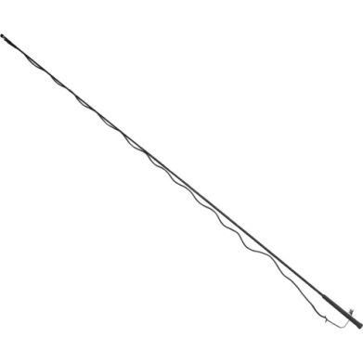 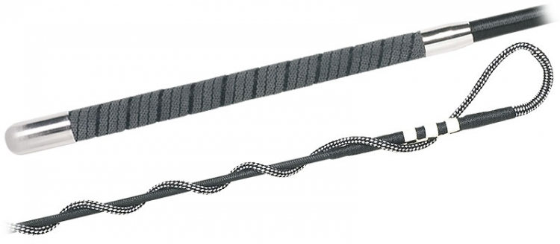

**3. Основные правила.**

· Корда держится во внутренней руке, шамбарьер во внешней (при работе налево – внутренняя рука-левая, внешняя - правая).

· Кордовый должен стараться стоять на месте, избегая движения по кругу. В противном случае, контакт с рукой всадника станет для лошади слабым, едва уловимым.

· Шамбарьер и корда должны создавать треугольник.

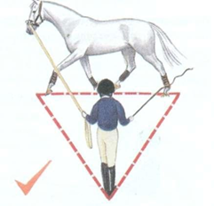

· Конец корды аккуратно сложен кольцом во внутренней руке.

· Корда крепится к центральному кольцу кавессона или к переходнику при работе на уздечке.

· Корда это не только сдерживающий фактор, но и проводящий. Лошадь должна двигаться за рукой лонжирующего.

· Рука кордового согнута в локте, как при работе под верхом. Кисть закрыта, но не зажата.

· Рука кордового должна двигаться плавно, без резких взмахов и широких движений.

· Кордовый должен чувствовать и видеть изменения в поведении лошади, работу ее мышц.

· Необходимо следить за работой мышц спины, шеи. Стараться достичь работы лошади вниз и вперед. Добиваться подведения задней внутренней ноги под корпус лошади.

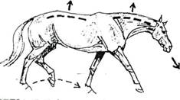 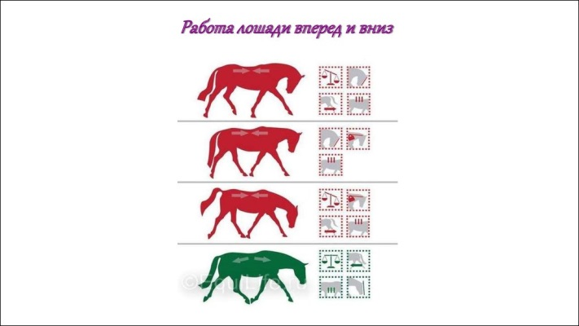

· При работе на корде у лошади должно сохраняться постановление и сгибание, в этом вам поможет корда, кавессон и дополнительные средства управления.

.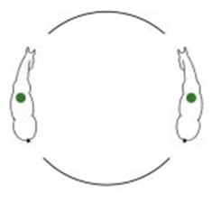

· Кордовый должен следить за размером круга, темпом движения, балансом лошади до тех пор, пока она сама не научится это делать.

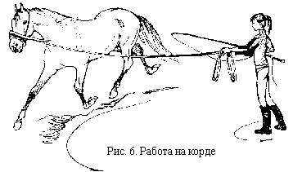

· Кордовый должен научиться использовать целый шамбарьер как продолжение своей руки.

· Нельзя позволять лошади самостоятельно сужать или расширять круг. Для корректировки круга надо воспользоваться шамбарьером и кордой.

· Шамбарьером можно создавать звуковой сигнал или слегка дотрагиваться до лошади.

· Если вам надо двинуть лошадь вперед, то кончик шамбарьера поднимается вверх. А если необходимо, чтобы лошадь расширила круг, то шамбарьер направляется в сторону плеча лошади.

· Менять направление следует, переведя лошадь в шаг, подозвав к себе. Отпускать тоже необходимо постепенно на шагу, не оставаясь сзади.

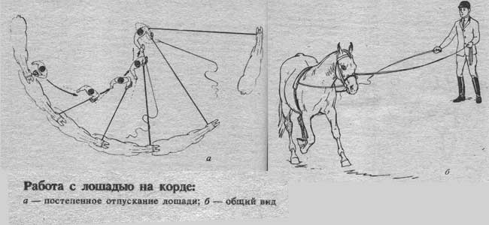

• Прежде чем дать лошади какую-либо команду, необходимо подумать о том, чего мы хотим достичь. Используйте голос при работе с лошадью на корде. Кордой и бичом необходимо пользоваться аккуратно, не дергать и не размахивать.

· Воздействие кордового должно быть мягким, аккуратным и настойчивым, не забывайте про язык тела, лошади очень хорошо его считывают.

**4. Частые ошибки.**

* Использование дополнительных средств должно быть обдуманно и исключительно при необходимости.
* Избегать провисшей корды, так как нарушается контакт со ртом лошади.

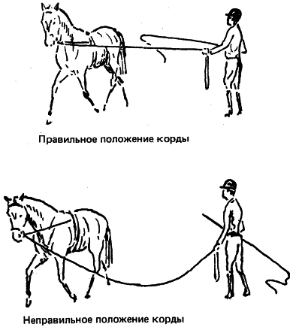

* Работа на корде это не просто «выпустить пар» или скоротать время, стоит относиться к этому также серьезно, как и при работе с лошадью под верхом.

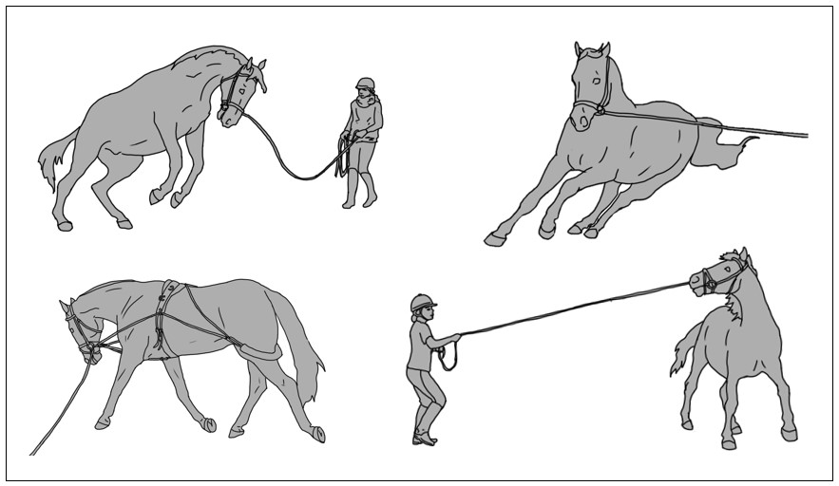

* Необходимо чаще менять направление движения и аллюры, так как однообразность очень утомляет лошадь.
* При работе на корде стоит использовать голос, как одно из основных средств воздействия на лошадь, начиная с низкого тона.
* Как и во всей работе с лошадью стоит избегать форсирования, чтобы лошадь была здоровой и гармоничной.

**5.** **Задачи лонжирования.**

* Раскрепостить движения, нарастить мышечную массу

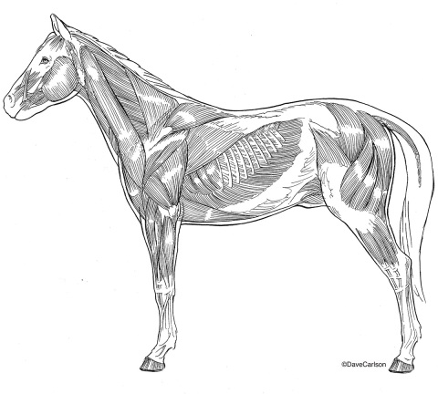

* Развить гибкость и координацию движений

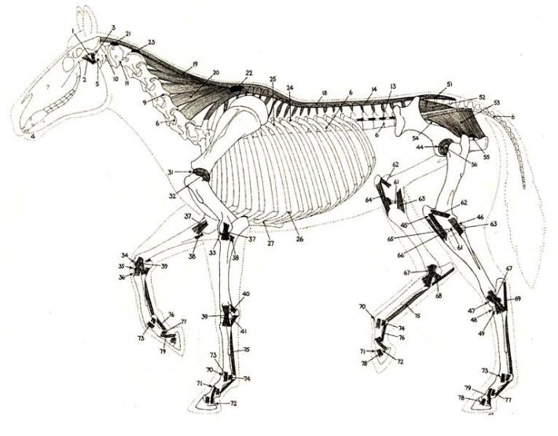

* Научить лошадь самостоятельно нести себя, быть в балансе
* Научить лошадь правильно дышать и расслабляться
* Стабилизировать психику и сделать лошадь терпимее
* Работа разного уровня сложности без веса всадника
* Подготовить лошадь к дальнейшей верховой нагрузке
* Проведение разминки перед основной тренировкой
* Гимнастрирование лошади на любом этапе ее развития
* Приучить лошадь к голосовым командам
* Полноценная работа даже при проблемах в спине и невозможности седловки

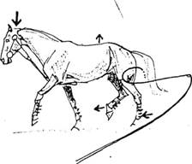

* Разнообразие тренинга
* Восстановление после турнира или ударной тренировки

**6. Польза для человека.**

* Кордовый учится использовать свой голос
* Кордовый учится работать своевременно и инстинктивно, контролируя ритм и аллюр лошади
* Кордовый учится увеличивать и уменьшать размер круга с помощью языка тела, голоса, корды и шамбарьера
* Кордовый может наблюдать всю лошадь целиком, работу её мышц и суставов, что исключено при верховой работе

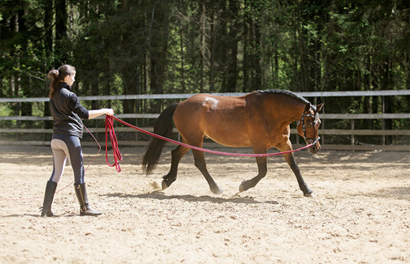

* Кордовый учится работать с разными по темпераменту лошадьми, смена лошадей приносит особенную пользу
* Кордовый улучшает свою координацию движений и точность подачи команд
* При работе с учениками на корде легче всего отработать правильную посадку

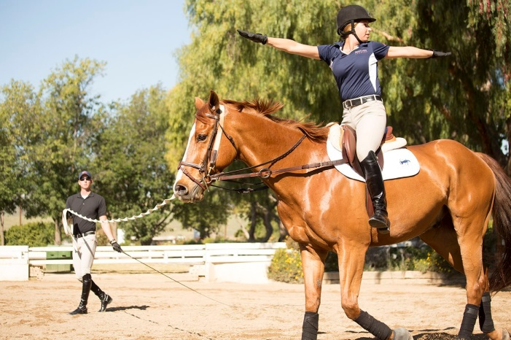

* Работа с начинающими всадниками становится более безопасной при работе на корде

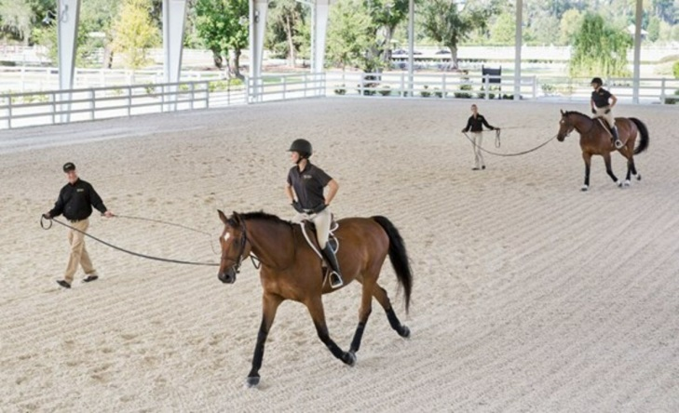

**7. Что должна уметь лошадь.**

1. Двигаться на корде шагом (вниз-вперед, постановление и сгибание, подведение задней внутренней ноги под корпус лошади)
2. Останавливаться на шагу
3. Подъём в шаг из остановки
4. Расширять круг, сужать круг
5. Смена направления на шагу через S-линию

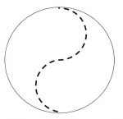

1. Рысь на корде
2. Переходы из шага в рысь и из рыси в шаг
3. Галоп на корде
4. Переходы из рыси в галоп и из галопа в рысь
5. Сокращение и расширение рамки на шагу
6. Сокращение и расширение рамки на рыси
7. Переход из рыси в остановку и из остановки в рысь
8. Переход из шага в галоп и из галопа в шаг
9. Переход из галопа в остановку и из остановки в галоп
10. Сокращение и расширение рамки на галопе

**8. Советы начинающим.**

Для того, что бы лошадь правильно работала на корде в течение всей своей жизни, необходимо изначально правильно обучать ее этому. Все действия человека должны быть спокойными, грамотными и последовательными.

1. Идти с лошадью рядом по кругу, лошадь ориентируется на поведение человека, таким образом, она будет учиться работать на кордовом кругу.
2. После того, как лошадь стала уверенно и спокойно ходить с вами по кругу, то можно поднять с земли бич или длинный хлыст и аккуратно дотронуться до бока лошади, чтобы показать ей движение вперед от действия шамбарьера.
3. Затем, когда лошадь научится ходить рядом с человеком по кругу с применением бича, то можно постепенно начинать отходить от лошади, но продолжать двигаться с ней по кругу на расстоянии.
4. В итоге человек постепенно должен встать в центр круга и приучать лошадь к треугольнику: корда, лошадь, шамбарьер.
5. На данном этапе можно начинать приучать лошадь к голосовым командам: «рысь», «шагом». Важно соблюдать интонацию и резкость голоса. «Рысь» говорится четко, резко, побуждая лошадь побежать вперед. А «шааааагоооом» тянется и говорит более спокойно, чтобы лошадь совершила понижающий переход.
6. Для того, что бы сделать перемену направления, необходимо перевести лошадь в шаг, подозвать к себе, подбирая корду и сужая круг, бич отвернуть от лошади назад, затем S-образной линией лошадь переводится с езды налево в езду направо.
7. Работа с лошадью совершается короткими репризами, необходимо давать лошади прошагиваться.
8. Вся работа с лошадью должна проводиться вниз-вперед с самого начала, можно помогать себе голосом.
9. Если вы хотите двинуть лошадь вперед, шамбарьер приподнимается вверх. А если вы хотите, заставить двигаться короче, то немного вверх приподнимается корда.
10. В завершении работы необходимо перевести лошадь в шаг, подозвать к себе и отшагать лошадь в руках, двигаясь с ней по прямой, разгружая суставы.